|  |
| --- |
| http://www.becas.sep.gob.mx/images/logo.png  TECNOLÓGICO NACIONAL DE MÉXICO  Instituto Tecnológico de Chihuahua II |
| Práctica C |
| Resumen de práctica[C]. |
|  |
|  |
| 17/04/2016  Unidad 2  Michelle Peña Esparza  12550526  Programación de Dispositivos Móviles Plataforma II |

Contenido

Introducción 2

Desarrollo 2

Conclusión. 5

# Introducción

Construya una aplicación con un elemento de tipo imagen, el layout debe de mostrar esta imagen en un imageview, junto con 4 botones, el primer botón tendrá el nombre de girar, el segundo trasladar, el tercero ampliar y el cuarto transparencia, cada botón debe de activar un elemento tipo animación y utilizar la animación sobre la imagen, la primera animación debe de girar 360º en su eje, la segunda debe trasladar el elemento imagen por el eje X de la pantalla, la cuarta animación debe de otorgarle una transparencia a la imagen.

# Desarrollo

Paso 1.-

Se agregan los elementos visuales a la actividad: los botones y la imagen

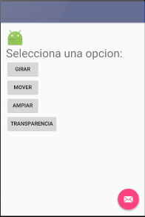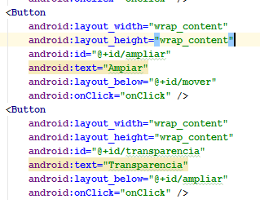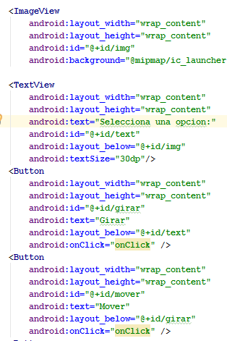

Paso 2.-

En el MainActivity.java declaramos las variables que usaremos:

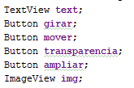

Paso 3.-

En el método OnCreate casteamos los objetos creados en el xml

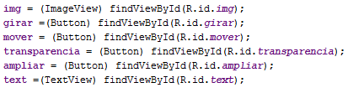

Paso 4.-

Implemetamos la clase View.OnClickListener en nuestro proyecto



Paso 5.-

Creamos una carpeta llamada animator donde se econtrara cada uno de los xml que nos ayudaran a darle la animacion a nustra imagen

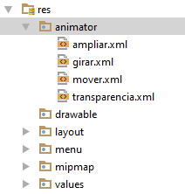

Paso 6.-

Creamos el archivo girar xml y agregamos sus propiedades

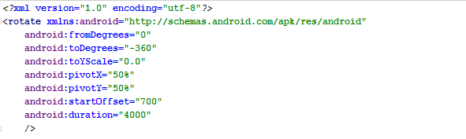

Paso 7.-

Creamos el archivo mover xml y agregamos sus propiedades

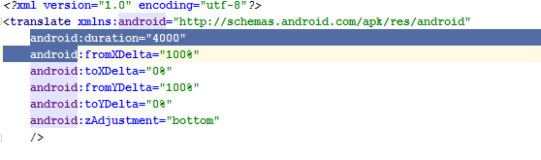

Paso 8.-

Creamos el archivo ampliar xml y agregamos sus propiedades

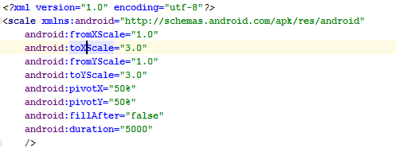

Paso 9.-

Creamos el archivo trasparencia xml y agregamos sus propiedades

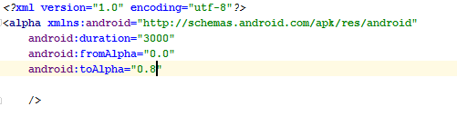

Paso 10.-

Con el método setOutputFile de la clase MediaRecorder le indicamos el archivo donde debe almacenarse la grabación.

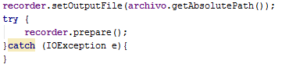

Paso 11.-

Creamos el método OnClick() en el cual como contendrá varios botones debemos hacer un switch según el botón que hemos pulsado y ejecutar la acción asociada a cada botón

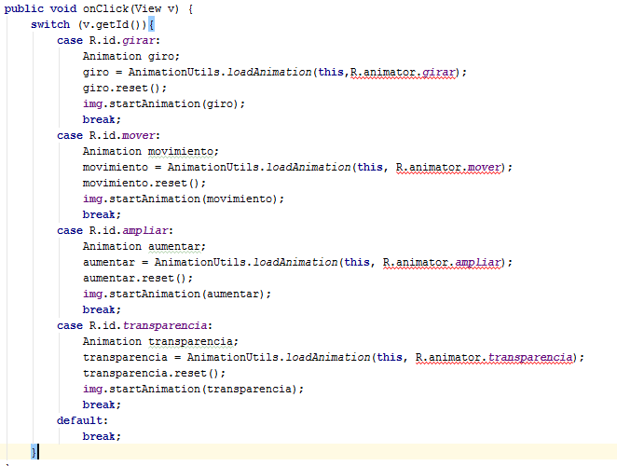

# Conclusión.

El objetivo de esta práctica fue crear una aplicación con la cual pudiéramos hacer diferentes animaciones y transformaciones a una imagen. Esto es muy importante ya que nos ayudan a hacer más dinámica con el usuario nuestras aplicaciones.